基于嵌入式的无线智能车温度&视频监控系统
作 者：于超辉、饶巍
指导老师：梁立凯
所在学校：山东大学 获奖等次：二等奖
作品简介：我们这个的作品大体可以分为两个部分：信息采集处理发射部分和信息接收控制部分。发射部分包括的硬件有：智能风扇、智能窗户、多功能自循迹小车。而信息的接收控制部分中，我们做了两个模式，模式一：我们在嵌入式开发板上编了一个嵌入式Linux系统，开发板与一个ZigBee（协调器）和电话报警装置相连，可以通过操控这个开发板上的系统来控制终端。模式二：我们把整个系统搬到了局域网上，最后能够实现用手机app 来操作整个系统的功能。
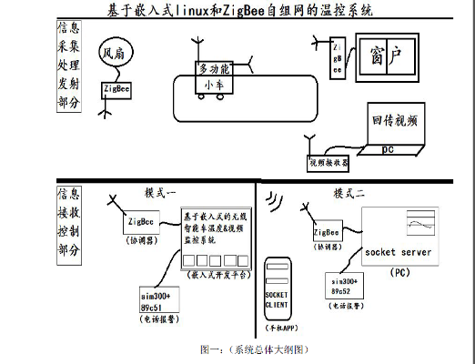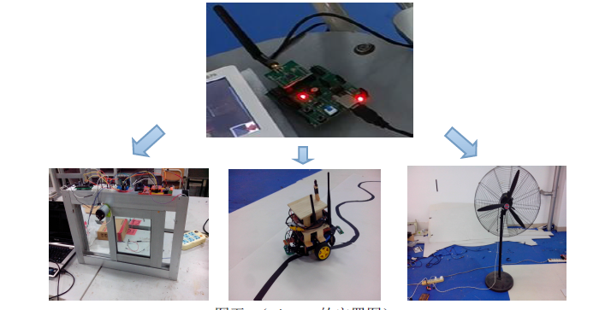
科学性：
硬件设计和软件设计协调配合，做到了无线温控和视频采集。
创新性：
ZigBee 自组网、socket 编程、嵌入式Linux 系统编程、创新使用两种工作模式、SIM300手机报警功能、使用光电智能循迹小车作为移动测温载体。
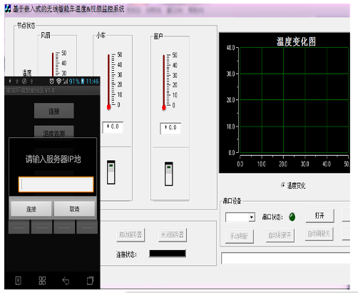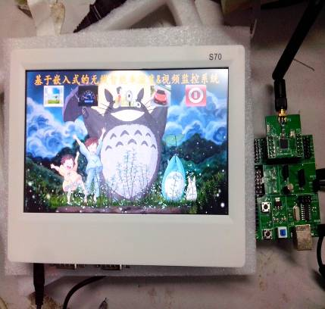
实用性：
我们的温控系统，能够对温度进行实时的采集，可以通过ARM开发板或者手机APP 实时的获取小车移动测的温度，并通过app或ARM板进行无线控制。依照这个基础，我们的温控系统可以应用于需要对度定期实时移动监测的房间，如粮仓、仓库、小型工业厂房。
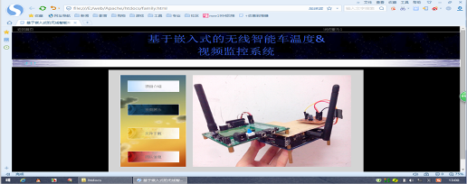(网站开发)

